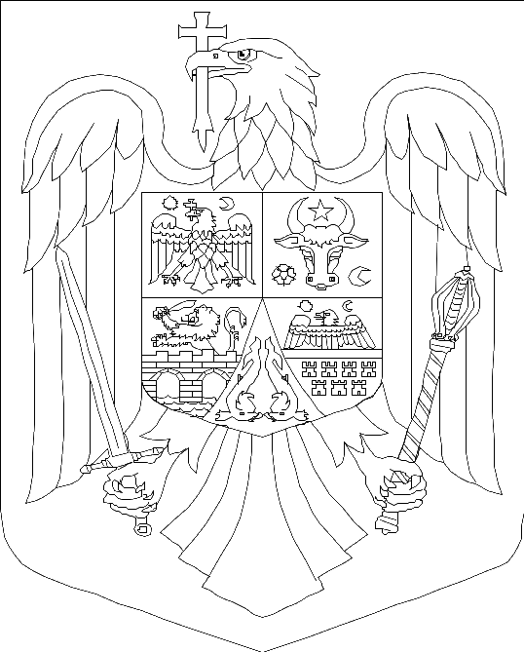
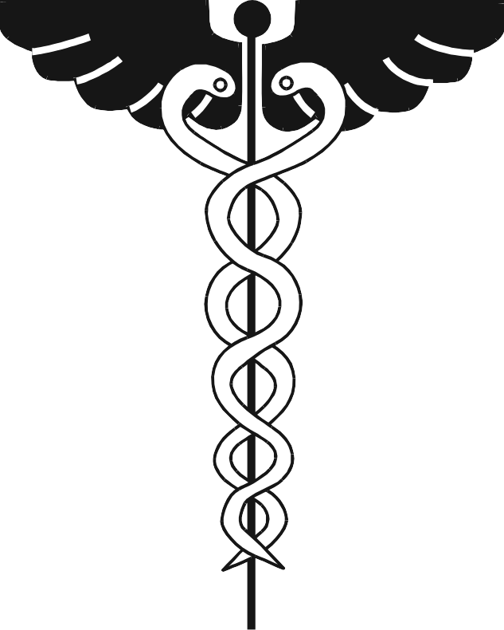

COMPARTIMENTUL DE PROMOVAREA SANATATII

RÂMNICU VÂLCEA Str. DECEBAL Nr. 4A ; Tel. 0250 747720 ; Fax 0250 746504
E Mail : aspj.valcea@aspjvalcea.ro ; www.aspjvalcea.ro
Nr …………………………din ………………..

Aprobat pentru comunicare ,
DIRECTOR EXECUTIV DR MARGARITESCU LORENA

CAPUSELE SI BOALA CELOR 1000 DE FETE

Muscaturile de capuse sunt, in general, nedureroase. Multi oameni chiar nu observa muscaturile acestora si nu vor vedea niciodata capusa. Capusele mici, cum ar fi capusa de caprioara, care transmite boala Lyme, este atat de mica incat este aproape nedetectabila.
Unele capuse sunt la fel de mici ca si punctul de la sfarsitul acestei propozitii. Totusi, exista unele simptome care pot sa apara, corelate cu prezenta capusei in sine. Ocazional, neurotoxina secretata cand capusa se fixeaza de gazda, desi poate fi insesizabila pentru unii oameni, poate provoca slabiciune musculara sau paralizie.
Timpul petrecut in are liber, in special in zonele impadurite sau cele acoperite cu iarba inalta, ar trebui sa fie insotit de un avertisment: atentie la capuse.
Totusi, paralizia care inhiba respiratia este rar manifestata. Actiunea simpla de scoatere a capusei opreste eliberarea de neurotoxina si de obicei, persoana in cauza se recupereaza rapid si complet. Muscatura in sine poate cauza simptome doar dupa ce cade capusa. Totusi, unele persoane pot observa roseata locala, mancarime, arsura si rareori durere intensa, locala inainte sau dupa ce cade capusa.
Manifestarile bolilor transmise de capuse debuteaza la cateva zile sau saptamani dupa muscatura de capusa. De aceea, medicii nu pot suspecta imediat o boala provocata de capuse. Este foarte important ca bolnavul sa ii transmita medicului suspiciunea sa legata de muscatura de capuse, de faptul ca a petrecut timp in aer liber (camping, drumetii, etc.), in zonele infestate de capuse (chiar daca nu-si aminteste ca l-ar fi muscat vreo capusa).
Dupa muscatura unei capuse, oamenii pot dezvolta oricare dintre urmatoarele simptome care pot fi provocate de agentii patogeni care se transmit in timpul muscaturii:
- febra;
- simptome asemanatoare gripei;
- amorteala;
- eruptii cutanate;
- slabiciune;
- durere si inflamatie a articulatiilor;
- palpitatii;
- scurtarea respiratiei;
- greata si varsaturi.

Tratament impotriva capuselor
Tratamentul din batrani impotriva muscaturii capuselor valabil pt oameni si pt animale, indiferent de stadiul in care este capusa, ori ca este doar o pata neagra ori deja umflata de sange ca un bob de fasole:
1. Daca s-a prins o capusa si ai in casa untura, acoper-o complet cu untura solida si dupa doua-trei minute se sufoca si se desprinde deoarece untura nu permite nici un strop de aer si capusa scoate capul din piele (daca nu s-adesprins inca, pui untura din nou).
2. Daca ai tinctura de iod, imbibi foarte bine un tampon de vata in tinctura si tii pe capusa cateva minute (3-4) si ea se va desprinde ( eventual mai picuri cativa stropi de tinctura pe tampon in timp ce il tii pe capusa). Atentie, nu iod simplu ci numai tinctura!Daca este adanc prinsa in piele, repeti operatiunea. Atunci cand o rupi fortat si ramane capul in piele, se produce infectia. Faceti asta si nu veti ajunge la doctor.
3. Daca vezi pe mana , picior etc. o insecta mica verde sau bruna cu o pozitie ciudata infipta sub piele faci urmatoarele. Un tampon de tifon bine inmuiat in acetona se tamponeaza insecta si in citeva minute cade singura. Se desinfecteaza bine cu iod si se spala bine miinile cu apa si sapun. Se unge locul cu alifie de galbenele cu propolis. Se institue regim cu fructe si legume iar medicul de specialitate face tratament cu antibioticoterapie. Sper sa nu fie nevoie dar este bine de retinut !

Depistata timpuriu, boala Lyme poate fi tratata usor cu ajutorul antibioticelor. Pe de alta parte, in lipsa unui tratament adecvat, aceasta cauzeaza complicatii grave, ce pot varia de la probleme cardiace, musculo-scheletale pana la tulburari neurologice. Din nefericire, afectiunea este cunoscuta drept “boala celor 1000 de fete” din cauza faptului ca mimeaza simptomele altor boli si se manifesta diferit de la o persoana la alta, ceea ce poate face diagnosticarea dificila.
Boala Lyme, denumita si borelioza, este o afectiune transmisibila, cu caracter sistemic, al carei agent etiologic – bacteria Borrelia burgdorferi - se transmite prin muscatura de capusa. Aceste artropode inrudite cu paianjenii sunt mai active pe perioada verii si prefera zonele cu ierburi inalte, astfel incat sunt un pericol mai ales pentru turistii din zonele montane, excursionisti, gradinari etc. Capusele pot folosi drept gazde animalele de companie, precum cainii, sau animale salbatice, preferate fiind caprioarele si soarecii.
Nu toate capusele sunt purtatoare ale bacteriei. Totusi, in cazul celor infectate, aceasta se transfera la om in timpul hranirii. Pot fi dificil de observat din cauza dimensiunii mici, dar si a predilectiei pentru zonele corpului acoperite cu par sau zone greu accesibile: zona axilara, coapsa, fese, zona inghinala, picioare, zona ombilicala, gat si cap.
Cum se manifesta boala Lyme
Markerul clinic cel mai fidel al bolii Lyme este “eritemul migrator”, o leziune cutanata ce apare la 60-80% dintre pacienti. Aceasta se manifesta initial ca o pata de culoare rosie care se extinde in decurs de zile sau chiar saptamani, formand o leziune mare, rotunda, deseori cu decolorare centrala partiala, de unde si asemanarea cu o tinta (“bull’s-eye”). Leziunea poate avea insa uneori o forma alungita sau usor ridicata, precum o intepatura de paianjen. De asemenea, nu este obligatoriu ca aceasta sa apara in locul muscaturii.
Semnele distinctive ale bolii Lyme sunt marginile bine definite si un diametru de minim 5 cm .De asemenea, pot aparea si leziuni secundare. Aceste manifestari trebuie deosebite de iritatiile aparute la cateva ore de la intepatura capusei, acestea din urma fiind considerate reactii de hipersensibilizare si nu eritem migrator.
Adesea, eritemul migrator este insotit de alte manifestari acute ce apar la 3-32 de zile de la intepatura capusei:
- astenie;
- febra;
- cefalee;
- artralgii (dureri ale articulatiilor);
- mialgii (dureri musculare).
Principala problema care se ridica e data de faptul ca doar 50-70% dintre persoanele care se imbolnavesc de boala Lyme isi amintesc muscatura de capusa sau aparitia iritatiei. In aceste cazuri, simptome precum oboseala, dureri ale incheieturilor, dureri de cap ar putea indica un diagnostic fals precum gripa. Testul de sange pentru identificarea bolii Lyme nu este nici el concludent: s-au inregistrat cazuri de fals pozitiv sau fals negativ.
Conform Metodologiei de Supraveghere a bolii Lyme furnizata de CNSCBT, infectia poate prezenta urmatoarele manifestari tardive (atunci cand acestea nu pot fi explicate de alta afectiune):
Manifestari musculo-scheletale:
- atacuri scurte, recurente, timp de saptamani/luni sau tumefierea uneia sau mai multor articulatii, uneori urmate de artrita cronica la nivelul uneia sau mai multor articulatii;
- artrita cronica progresiva precedata de atacuri scurte;
- artralgia, mialgia si fibromialgia – atunci cand nu sunt manifestari izolate.
Manifestari neurologice:
- meningita limfocitara;
- paralizie de nerv facial (poate fi bilaterala; “paralizia lui Bell”); paralizii ale altor nervi cranieni;
- cefaleea, astenia, paresteziile, usoara redoare de ceafa – atunci cand nu sunt manifestari izolate.
Manifestari cardiace:
- debut brusc al unor tulburari de conducere atrio-ventriculare de gradul 2 sau 3, cu durata de zile-saptamani, asociate uneori cu o miocardita;
- palpitatiile, miocardita – atunci cand nu sunt manifestari izolate.
Preventie si tratament
Atunci cand petreceti timp in natura, folositi un produs insectifug si acoperiti-va bratele si picioarele purtand pantaloni lungi, sosete si bluze cu maneca. Alegeti haine si paturi de picnic deschise la culoare pentru a detecta mai usor capusele. Dupa ce ati vizitat locuri unde pot exista capuse, controlati-va cu atentie corpul si imbracamintea.
In cazul in care sunteti muscati de o capusa, indepartati-o cat mai repede, cu ajutorul unui pensete, apucand capul mai degraba decat corpul parazitului. Trageti intr-o singura directie fara a o rasuci si apoi spalati rana cu apa si sapun si aplicati o solutie antiseptica.
In cazul unei capuse infectate cu Borrelia burgdorferi, se considera ca transmiterea bacteriei se face dupa ce parazitul a stat prins de corp macar 12 ore. Perioada de incubare a bacteriei este de 7-10 zile. Contactati medicul in cazul in care prezentati o iritatie sau unul dintre celelalte simptome in interval de 30 de zile de la muscatura.
Tratarea bolii se face cu ajutorul antibioticelor, pe o perioada de 2-3 saptamani, pentru a eradica bacteria. Tratamentul este cu atat mai eficient cu cat infectia este depistata mai repede. In cazul in care bacteria a ajuns in sistemul nervos central, stadiu in care apar durerile de cap, confuzie, pierderi de memorie, este necesar un tratament de patru saptamani cu antibiotice administrate intravenous. In cazul in care simptomele reapar dupa incheierea tratamentului, consultati medicul.
Parerea medicala acceptata este ca boala nu dureaza mai mult de 30 de zile, in ciuda faptului ca pacientii insista asupra faptului ca boala se manifesta uneori si dupa terminarea tratamentului. Disputa pune in discutie existenta stadiului cronic al bolii Lyme. Specialistii sustin ca simptomele inregistrate sunt produse de o alta afectiune. Boala Lyme mimeaza simptomele altor boli, iar testele sanguine nu pot fi concludente, prin urmare este dificil de stabilit diagnosticul de cronic.

